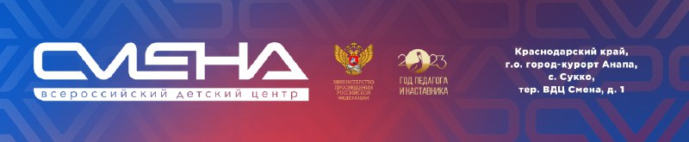
ПРЕСС-РЕЛИЗ
27.03.2024 г.

Сменовцев научат работать с газовым оборудованием

В «Смене» впервые реализуют образовательный модуль «Монтаж и эксплуатация газового оборудования». Для участия в нем приехали ребята из Москвы и Московской области.
С 24 марта по 6 апреля во Всероссийском детском центре «Смена» ребята в возрасте от 14 до 17 лет знакомятся с профессиями газовой отрасли.
«Образовательный модуль «Монтаж и эксплуатация газового оборудования» проходит в «Смене» впервые. Мы запустили его вместе с газораспределительной компанией России «Мособлгаз». Такие профориентационные смены призваны популяризировать рабочие профессии среди старших школьников. Уверен, знакомство детей с такой сложной технической компетенцией пройдет успешно и в будущем они станут не только способными студентами, но и высококвалифицированными специалистами», – отметил директор детского центра Игорь Журавлев.
На занятиях дети знакомятся с основами техники безопасности, учатся читать схемы и осуществлять монтаж оборудования, развивают навыки работы с ручными инструментами и оборудованием. Участники программы изучат физические и химические свойства природного газа и самостоятельно проведут монтаж газовой плиты.
«Безумно нравятся и ребята, и занятия, и территория. Я прошла конкурсный отбор ТРИЗ-турнира по теории решения изобретательских задач для школьников. Защищала проект по установке чипов на газовые трубы при их прокладке под землей, чтобы в случае аварии быстрее можно было устранить последствия. За это меня и поощрили поездкой. Уже успела найти единомышленников. Буду выбирать из двух профессий – стать журналистом или инженером-проектировщиком в газовой сфере», – рассказала участница программы Полина Ельникова из города Ногинска Московской области.
Образовательный модуль «Монтаж и эксплуатация газового оборудования» в рамках профориентационной программы «Город мастеров» реализует ВДЦ «Смена» при поддержке Министерства просвещения РФ и АО «Мособлгаз».
––––––––––––––––––––––––––––––––––––––––––––––––––––––––––––––––––––––––––––––––
ФГБОУ ВДЦ «Смена» – круглогодичный детский центр, расположенный в с. Сукко Анапского района Краснодарского края. Он включает в себя пять детских образовательных лагерей («Лидер», «Профи», «Арт», «Профессиум», «Наставник»), на базе которых реализуется более 80 образовательных программ. В течение года в Центре проходит 16 смен, их участниками становятся свыше 17 000 ребят из всех регионов России. Профориентация, развитие soft skills, «умный отдых» детей, формирование успешной жизненной навигации – основные направления работы «Смены». С 2017 года здесь действует единственный в стране Всероссийский учебно-тренировочный центр профессионального мастерства и популяризации рабочих профессий, созданный по поручению президента РФ. Учредителями ВДЦ «Смена» являются правительство РФ, Министерство просвещения РФ. Дополнительную информацию можно получить в пресс-службе ВДЦ «Смена»: +7 (86133) 93-520, (доб. 246), press@smena.org. Официальный сайт: смена.дети.

